北京交通大学

实验报告

专 业： | 软件工程
课程名称： | 计算机大类实训1
班 级： | 2503
学 号： | 25531435
姓 名： | 陈锐泽
辅导教师： | 付梓焱

成绩：

实验时间：2026年7月13日
本报告将DHT11温湿度读取、MQ2燃气传感器ADC采集、USART2串口DMA发送、RTC与OLED时钟显示四个实验整理在同一份文档中。四个实验均基于STM32F407与AU100开发板完成，主要围绕GPIO、串口、ADC、DMA、RTC以及OLED显示等嵌入式常用模块展开。
一、实验总体概况
序号 | 实验名称 | 核心模块 | 运行现象
1 | DHT11温湿度传感器实验 | GPIO单总线、UART2 | 串口输出湿度和温度数据
2 | MQ2燃气传感器ADC采集实验 | ADC1、GPIO、UART2 | 串口循环输出AD值和电压值
3 | USART2串口DMA发送实验 | DMA1 Stream6、USART2 | 串口助手接收预设字符串
4 | RTC与OLED时钟显示实验 | RTC、BKP、OLED/IIC | OLED显示时间和日期
实验一 DHT11温湿度传感器实验
1. 实验名称
DHT11温湿度传感器实验
2. 实验目的
• 理解DHT11温湿度传感器的功能、工作原理和单总线通信方式。
• 掌握STM32 GPIO输入输出模式切换的方法，理解起始信号、响应信号和数据位读取过程。
• 能够通过UART2调试串口输出读取到的温湿度数据，并判断数据校验是否正确。
3. 实验过程及结果
工程与驱动文件建立
以STM32F407工程模板为基础，在BSP目录下建立dht11.h、dht11.c、usart.h、usart.c等文件。dht11.h中定义DHT11_Data结构体，包含湿度整数、湿度小数、温度整数、温度小数和校验和五个字段；dht11.c中定义DHT11端口GPIOE和引脚GPIO_Pin_6，并封装输入/输出模式切换函数。
DHT11通信流程实现
主机先将数据线配置为输出并拉低约18ms，随后拉高约30us，再切换为输入模式等待DHT11响应。DHT11响应后依次发送40位数据，程序按字节读取湿度、温度和校验和，并用前四个字节相加与校验字节比较，判断本次通信是否可靠。
串口测试程序编写
初始化UART2和DHT11后，主循环每隔10秒调用DHT11_ReadData读取一次数据。读取成功时输出湿度和温度，读取失败时输出错误提示。
关键代码片段
int main(void) {
DHT11_Data Data;
UART2_Init(115200);
DHT11_Init();
printf("DHT11 Init OK\r\n");
while (1) {
if (DHT11_ReadData(&Data) == 0) {
printf("HUMI:%d.%d_TEMP:%d.%d\r\n",
Data.humi_int, Data.humi_deci,
Data.temp_int, Data.temp_deci);
} else {
printf("Read DHT11 ERROR!\r\n");
}
delay_ms(10000);
}
}
运行结果与现象分析
程序编译下载后，串口助手设置为115200bps，可看到初始化成功提示以及周期性输出的温湿度数据。用手靠近或捏住DHT11时，温度值会逐渐上升；放开后，温度又逐步恢复到环境温度，说明传感器采集、数据校验和串口输出流程均能正常工作。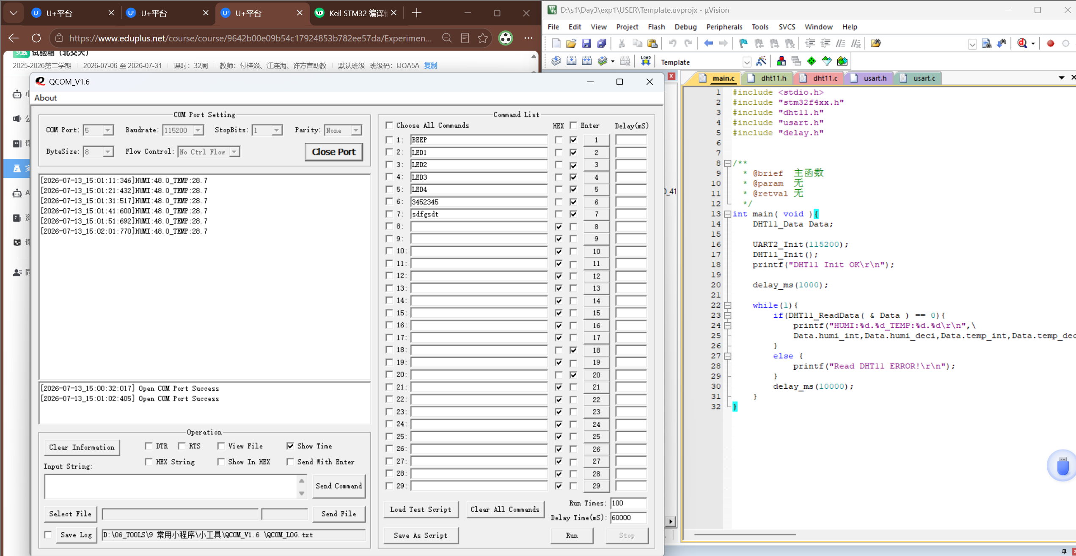

4. 实验结论及心得
本实验的关键是理解DHT11“单根数据线分时输入输出”的特点。程序不仅要会配置GPIO，还要在正确的时间点切换输入/输出模式，并通过微秒级延时区分0和1。通过本实验，我进一步熟悉了传感器驱动的一般写法：先抽象底层GPIO操作，再封装读取函数，最后在main函数中调用并通过串口验证结果。

实验二 MQ2燃气传感器ADC采集实验
1. 实验名称
MQ2燃气传感器ADC采集实验
2. 实验目的
• 理解MQ2燃气传感器的作用及其模拟电压输出特点。
• 掌握STM32F407 ADC模块的初始化、通道选择、软件触发转换和转换完成标志判断。
• 能够将ADC采样值换算为电压值，并通过串口输出观察传感器状态变化。
3. 实验过程及结果
工程与接口文件建立
建立mq.h、mq.c以及UART2调试串口文件。mq.h对外提供MQ_Init和MQ_ReadValue函数，便于主函数直接完成初始化和采样读取。
GPIO与ADC配置
将MQ2对应引脚配置为模拟输入模式，使用ADC1和ADC_Channel_12进行采样。ADC初始化时需要设置分辨率、转换模式、数据对齐方式、采样时间等参数，保证单次软件触发后可以得到稳定转换结果。
采样与电压换算
调用ADC_SoftwareStartConv启动转换，并等待ADC_FLAG_EOC置位。读取ADC转换值后，按3.3V参考电压和12位ADC范围进行换算，公式为：电压值 = ADC值 / 4096 × 3.3。
关键代码片段
while (1) {
uValue = MQ_ReadValue(); // 读取ADC采样值
fVolValue = (float)uValue / 4096 * 3.3f;
printf("AD=%04d, %fV\r\n", uValue, fVolValue);
delay_ms(1000);
}
运行结果与现象分析
程序运行后，串口输出“MQ Init OK”，随后每隔1秒输出一次AD值和换算后的电压值。当MQ2附近气体环境变化，或拔下传感器模块时，串口显示的电压值会发生明显变化。考虑实验室安全，实际测试以哈气或改变传感器连接状态观察电压变化为主，不使用明火或打火机燃气进行危险测试。
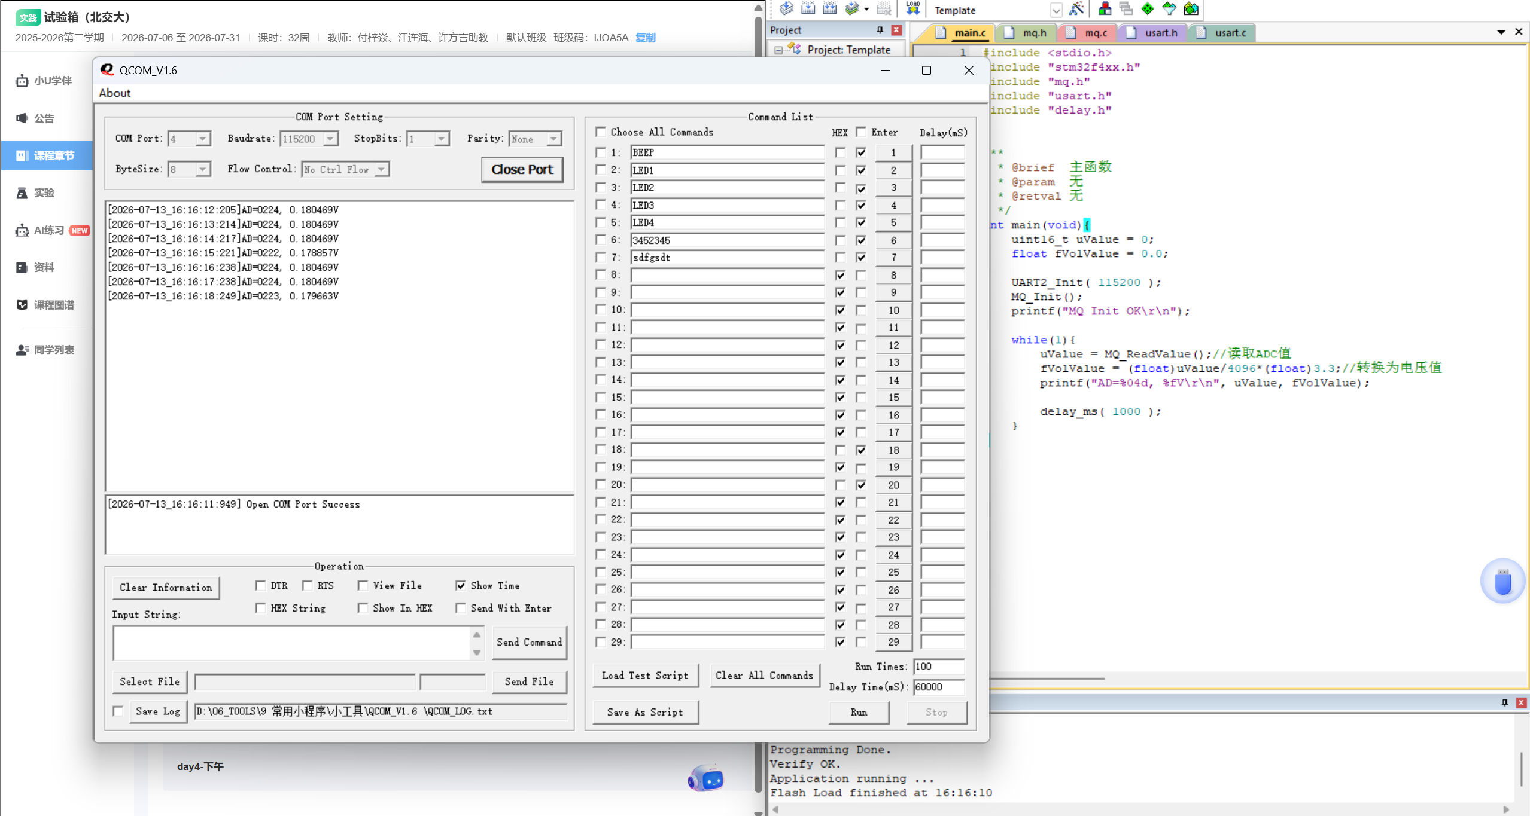

4. 实验结论及心得
本实验把“传感器模拟量”与“单片机数字量”联系起来。MQ2并不是直接给出气体浓度数字，而是输出随环境变化的模拟电压，STM32需要通过ADC把电压转换为数字值，再由程序进行显示和分析。通过本实验，我熟悉了ADC采样的基本流程，也理解了EOC标志位、采样时间和参考电压换算在实际调试中的作用。

实验三 USART2串口DMA发送实验
1. 实验名称
USART2串口DMA发送实验
2. 实验目的
• 了解DMA直接存储器访问的特点，理解其减少CPU等待时间的优势。
• 掌握STM32F407中DMA与USART2配合发送数据的配置流程。
• 能够配置DMA1_Stream6，将内存数组中的字符串自动发送到串口外设。
3. 实验过程及结果
串口与DMA关系分析
传统串口发送需要CPU不断把数据写入USART数据寄存器并等待发送完成。使用DMA后，只需将待发送数据放在内存数组中，并配置好内存地址、外设地址、传输方向和数据长度，DMA即可自动将数据搬运到USART2->DR。
DMA参数配置
实验中USART2_TX对应DMA1_Stream6和DMA_Channel_4。外设地址设置为USART2数据寄存器地址，存储器地址设置为SendBuf数组首地址，方向为MemoryToPeripheral，外设地址不递增，存储器地址递增，数据宽度均为8位。
启动传输与主循环
初始化USART2并开启USART_DMAReq_Tx后，使能DMA1时钟，完成DMA_Init配置，最后调用DMA_Cmd启动DMA传输。主循环为空，体现出发送过程主要由DMA控制器完成。
关键代码片段
u8 SendBuf[] = "Hello Everyone!\r\n";
DMA_InitStruct.DMA_Channel = DMA_Channel_4;
DMA_InitStruct.DMA_PeripheralBaseAddr = (u32)&USART2->DR;
DMA_InitStruct.DMA_Memory0BaseAddr = (u32)SendBuf;
DMA_InitStruct.DMA_DIR = DMA_DIR_MemoryToPeripheral;
DMA_InitStruct.DMA_BufferSize = 17;
DMA_InitStruct.DMA_PeripheralInc = DMA_PeripheralInc_Disable;
DMA_InitStruct.DMA_MemoryInc = DMA_MemoryInc_Enable;
DMA_Init(DMA1_Stream6, &DMA_InitStruct);
DMA_Cmd(DMA1_Stream6, ENABLE);
运行结果与现象分析
程序编译下载后，打开串口调试工具并设置波特率为115200，可接收到预设字符串“Hello Everyone!”。由于DMA启动后自动完成数据搬运，主循环中没有继续写发送代码，CPU可以空闲或执行其他任务。
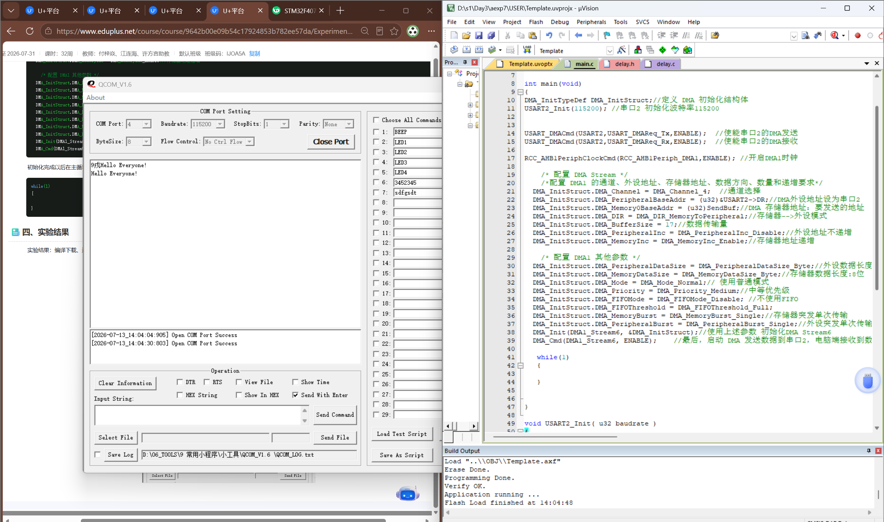
4. 实验结论及心得
本实验最重要的收获是理解DMA并不是新的通信协议，而是一种“数据搬运机制”。USART仍然负责串口发送，DMA负责把内存中的数据自动送到USART的数据寄存器。这样可以减少CPU反复等待发送完成的时间，提高程序效率，也为后续处理较大数据量的串口、ADC或存储器传输打下基础。

实验四 RTC与OLED时钟显示实验
1. 实验名称
RTC与OLED时钟显示实验
2. 实验目的
• 了解STM32F407 RTC实时时钟的基本结构、时钟源选择和分频原理。
• 掌握RTC初始化、日期时间设置、BKP后备寄存器标志判断的方法。
• 掌握OLED驱动移植与字符串显示方法，实现时间和日期的周期性刷新。
3. 实验过程及结果
RTC时钟源与分频配置
STM32F407的RTC可选择LSE、LSI或HSE作为时钟源。本实验选择外部32.768kHz低速晶振LSE，通过异步分频PREDIV_A=0x7F和同步分频PREDIV_S=0xFF得到1Hz时钟，用于日历计时。
首次初始化与后备寄存器
程序先开启PWR时钟并允许访问后备区域，再读取RTC_BKP_DR0判断RTC是否已经配置过。若没有配置，则开启LSE、选择RTC时钟源、设置24小时制和初始日期时间，并写入0x5050作为初始化标志。这样断电后在纽扣电池供电情况下仍可保持RTC状态。
OLED显示流程
移植oled.c、oled.h、oledfont.h后，主函数先初始化OLED并显示开机字符，再调用BSP_RTC_Init初始化RTC。进入while循环后，周期性读取RTC_TimeTypeDef和RTC_DateTypeDef，用sprintf格式化为字符串，并调用OLED_ShowString显示时间和日期。
关键代码片段
while (1) {
RTC_GetTime(RTC_Format_BIN, &RTC_TimeStruct);
sprintf((char*)Rtc_Data, " Time:%02d:%02d:%02d ",
RTC_TimeStruct.RTC_Hours,
RTC_TimeStruct.RTC_Minutes,
RTC_TimeStruct.RTC_Seconds);
OLED_ShowString(0, 0, Rtc_Data, 16);
RTC_GetDate(RTC_Format_BIN, &RTC_DateStruct);
sprintf((char*)Rtc_Data, "Date:20%02d-%02d-%02d",
RTC_DateStruct.RTC_Year,
RTC_DateStruct.RTC_Month,
RTC_DateStruct.RTC_Date);
OLED_ShowString(0, 2, Rtc_Data, 16);
delay_ms(400);
}
运行结果与现象分析
程序下载运行后，OLED先显示“青软集团”测试字符，随后显示当前时间和日期，格式为“Time:时:分:秒”和“Date:年-月-日”。显示刷新周期为400ms，小于1秒，因此走秒显示比较及时。若后备电池正常，RTC配置标志和时间数据可以在断电后继续保持。

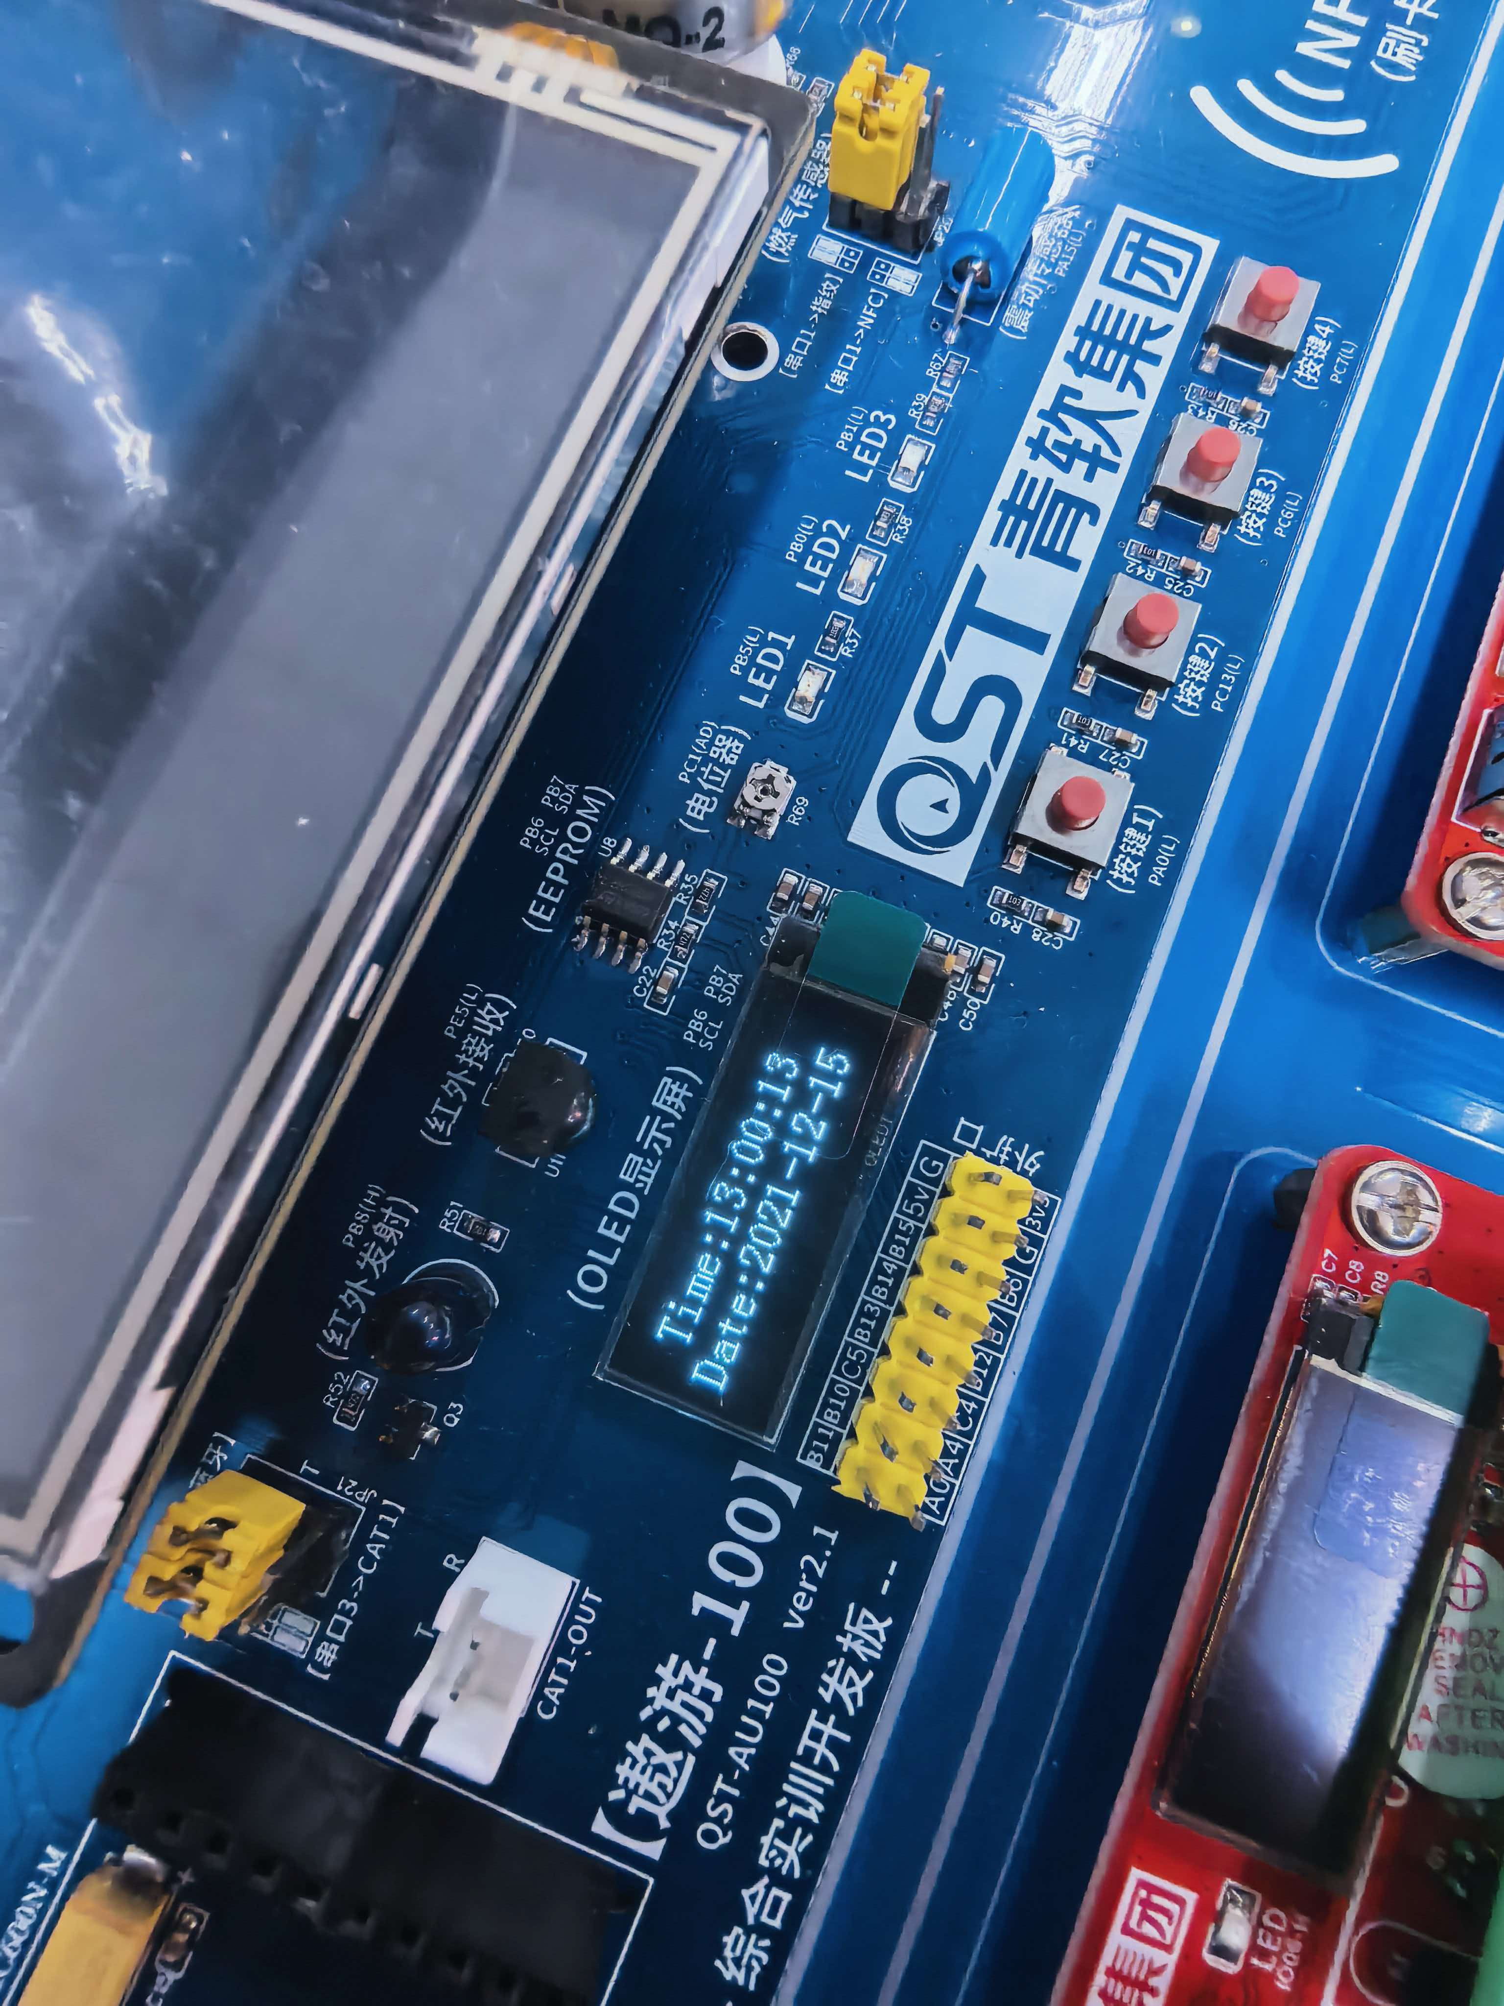

4. 实验结论及心得
本实验综合性较强，既涉及RTC时钟源、分频和后备寄存器，又涉及OLED显示驱动的移植。通过本实验，我理解了嵌入式系统中“硬件计时”和“界面显示”的配合方式：RTC负责稳定计时，程序负责周期性读取和格式化，OLED负责最终展示。该思路可以迁移到电子时钟、数据记录仪、环境监测终端等实际项目中。

